2．（1）B （2）D （3）C （4）A （5）D

3. 阅读下列程序并写出输出结果
（1）
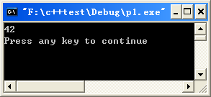

（2）
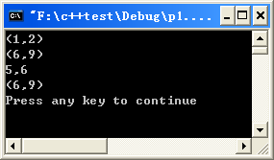

4．程序填空
（1）person (n,s) person (n,s)
（2）circle table char[strlen(c)+1] strcpy getheight getarea
getcolor

